10 PARAISOS

MARÍA ISABEL ECHEVERRI MONTOYA
MARIANA JARAMILLO MUÑOZ

EMPRENDIMIENTO
INSTITUCIÓN EDUCATIVA SUAREZ DE LA PRESENTACIÓN
BELLO
2014
INTRODUCCION

El planeta tierra es el hogar de millones de especies, incluyendo a los seres humanos los cuales tienen el deber de protegerlo aunque hagan todo lo contrario.
En este trabajo los lugares mas interesantes son aquellos que conlleva a la admiración de la naturaleza, también aspiramos a que los lugares mencionados sean de agrado para el lector y que él o ella tome conciencia sobre la importancia de éstos.

- Salar de Uyuni
Es el mayor desierto de sal continuo del mundo. Caminar en el sería como caminar en el cielo, es relajante y tiene un gran número de visitas al año.

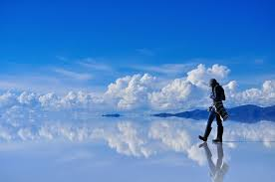

- Salto del tequendama
El salto del tequendama es una cascada natural de Colombia, se halla en una región boscosa de neblina permanente. A parte de ser un lugar hermoso, es bastante misterioso, también recibe el nombre del salto de las luciérnagas

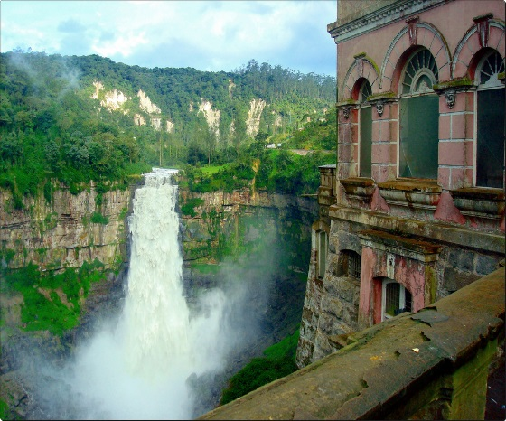

- Lago Hillier
El color rosado del lago es permanente y no cambia cuando se vierte el agua en un recipiente.El lago está rodeado por un borde de arena y un bosque denso, es una maravilla natural y su color causa intriga a cualquiera que lo ve.

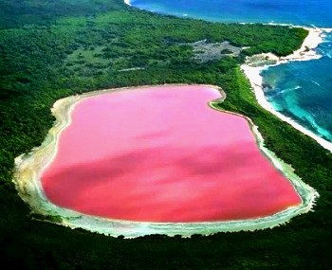

- Las piscinas de hadas en la Isla de Skye.
paraíso turístico que debe ser considerado a la hora de emprender un destino de viaje a Escocia.

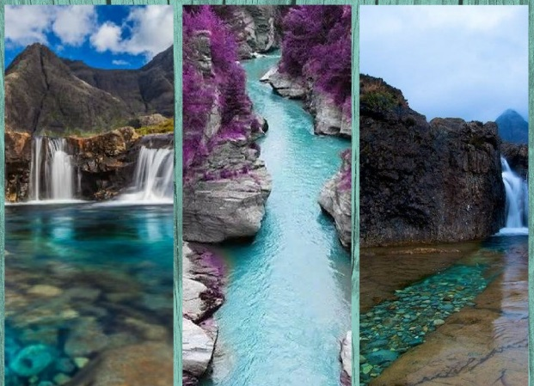

- En China tenían un plan para crear más atracciones en el país. Una de estas atracciones más famosas que se querían construir era una copia Disneyland llamado Wonderland, pweo nunca lo hicieron, lo cual lo convierte en un lugar interesante y de gran misterio.

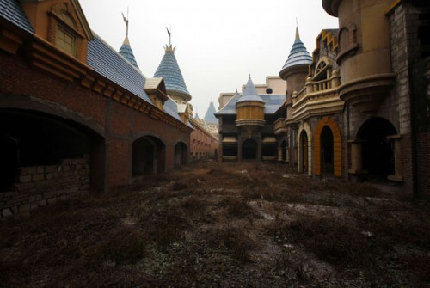

- En China, hay un parque llamado el 'Reino de los Enanos', allí los las personas con muy baja estatura, tienen mayor oportunidades, debido a que “no sirven” en empleos comunes o son humillados. Me encantaría ir allí y saber por qué están allí.

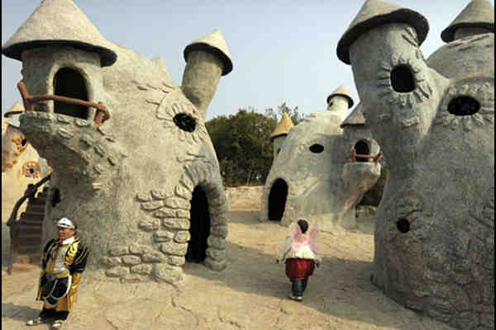

- La Iglesia de las lajas, aparte de ser parte de la historia Colombiana, es una gran obra arquitectónica, por eso me encantaría conocerla.
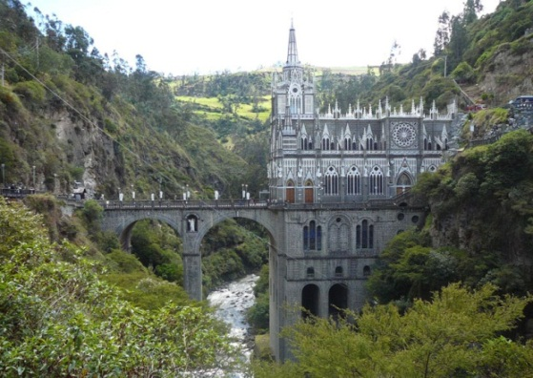

CONCLUSION

- Todas las personas deben viajar, arriesgarse y conocer nuevas culturas debido a que vivimos en una sociedad pluricultural, en donde no se aceptan aquellos pensamientos que generen desacuerdos e intolerancia.
- No todos los paisajes son de color rosa o tienen una tranquila y hermosa historia, algunos muestran su belleza por medio de tragedias y colores oscuros.
- La naturaleza, aparte de ser hermosa es esencial para la vida de cualquier ser vivo, procuremos la existencia de los bosques y aumentemos su población.

CIBERGRAFIA

- http://es.wikipedia.org/wiki/Salar_de_Uyuni
- http://es.wikipedia.org/wiki/Lago_Hillier
- http://cortocircuito2012.blogspot.com/2013/05/wonderland-el-disney-falso-de-china-que.html
- http://www.eltiempo.com/archivo/documento/CMS-7080427
- http://es.wikipedia.org/wiki/Santuario_de_Las_Lajas

